http://ca.wikipedia.org/wiki/Pa

El pa és un aliment bàsic en la gastronomia occidental, elaborat amb farina, generalment de blat, llevat o massa mare i aigua. A vegades s'hi afegeix d'altres productes per a conferir-li determinades qualitats.
També s'elabora amb altres farines (sègol, ordi, blat de moro, arròs, patates i soia), però perquè el pa pugi (o sigui, augmenti de volum i es faci esponjós retenint els gasos produïts pel llevat), cal que la pasta tingui l'elasticitat que li confereix el gluten, que és una proteïna que es troba al blat i també en els altres cereals, però en quantitats molt més petites. Per això, els pans d'altres cereals se solen amb una tercera part o més de farina de blat. En altre cas, s'obté un producte que no puja, com les tortas de blat de moro que es fan en molts països americans.

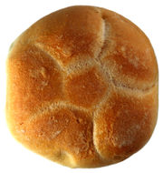

Blat a la wikipèdia

http://ca.wikipedia.org/wiki/Blat

Blat
Blat
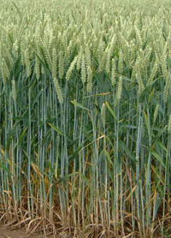

El blat o forment és una planta gramínia la llavor de la qual es fa servir com a aliment. Ha sigut la base alimentària dels pobles de l'Orient Pròxim i Europa.
El seu conreu s'esten des de climes subtropicals com el d'Egipte (conreu d'estació freda)on es cull durant el més d'abril fins els temperats-freds com Sibèria on es cull el setembre.
Les necessitats d'aigua del conreu de blat són relativament modestes (500 litres per una tona de matèria seca) i es pot conrear amb precipitacions anuals entre 300 i 800 litres, però té un període crític on no pot mancar l'aigua un més abans d'espigar.
Als llocs d'estiu càlid i sec són aptes per les varietats de gra dur Triticum durum en llocs d'hivern molt fred com Rússia o el nord dels Estats Units o Canadà es sembren a la primavera varietats de gra tou
Amb la seva farina mesclada amb aigua i fermentada a temperatura elevada se'n fa pa.
També és una de les matèries primes d'algunes classes de cervesa.

El forn de pa (ESO)
http://www.xtec.cat/~aguiu1/geo3eso/webs/robert.htm

Els productes naturals

 | 1. El pa  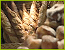 | En aquest vídeo coneixerem quin és el procés d'elaboració artesanal o industrial d'un producte quotidià, en aquest cas el pa. Veurem el procés des de la collita inicial del blat fins a la venda final del pa a la fleca.

http://www.xtec.cat/videoteca/series/donve/index.htm
http://www.xtec.es/cgi/digital?F=F&REGISTRE=6151

campanya 5 al dia
http://www.5aldia.es/index.html

http://phobos.xtec.cat/acuesta1/cat/tastam.htm?poemes

Pa buscat al GRECNET
http://ec.grec.net/lexicx.jsp?GECART=0098118
[s. XII; del ll. panis, íd.]
m 1 ALIM 1 Producte resultant de la cocció d'una massa constituïda per una barreja de farina de blat, aigua, sal i llevat, després de sotmetre-la a un procés de fermentació per aconseguir una esponjositat més o menys accentuada. Pa integral. Pa morè, o negre. Pa blanc. Pa de pagès.
2 pa àzim (o alís) Pa fet sense llevat.
3 pa d'àngel Cadascun dels retalls que queden de les hòsties no consagrades.
4 pa d'ànimes Pa ofert per als difunts el dia de l'enterrament i en l'oblada feta durant el dol a l'ofertori de la missa matinal.
5 pa d'ànsies Pa petit que els nuvis havien de portar i ofrenar en la cerimònia del casament.
6 pa de màquina Pa elaborat mecànicament i de molla generalment atapeïda.
7 pa de motlle Pa que hom obté quan la massa és posada a coure al forn dins un motlle metàl·lic, prèviament engreixat.
8 pa de munició Pa fet per a alimentació de la tropa.
9 pa de pessic Pa de pasta fina, lleugera i esponjosa, feta de farina, ous i sucre.
10 pa de règim Pa al qual hom afegeix, amb finalitats terapèutiques, algun nou component, o bé n'elimina algun dels que hi són habituals.
11 pa de Viena Pa petit, de forma i elaboració típiques, en la composició del qual hi ha, a més dels ingredients normals, llet en pols, mantega, sucre i farina o extracte de malt.
2 ALIM 1 Peça que resulta de cadascuna de les porcions de pasta que hom posa a coure al forn. Un pa rodó. Un pa de Viena.
2 pa anglès Pa blanc, de forma quadrangular i cuit en motlle.
3 pa de barra Pa de forma allargada, més ample del mig que dels extrems, que acaben en punta.
4 pa de crostons Pa de forma triangular a la part superior, amb un crostó a cada angle.
3 fig 1 al pa, pa, i al vi, vi Frase amb què hom comenta el fet de dir les coses amb claredat o sense embuts.

Productes de fleca

http://cpnl.cat/recursos/cpnl/lexicpa/fleca.htm

Piramide alimentària

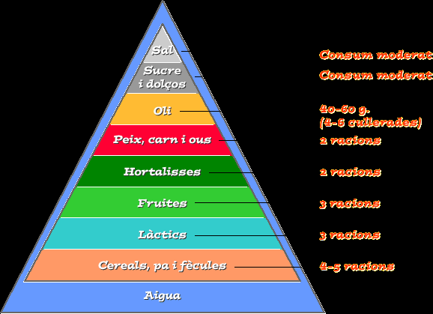

El blat
http://www.opcions.org/articles/pasta.html

Imatges de pans

Breads
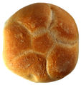  Round bread | 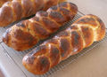  Strucla, a type of sweet bread from Europe | 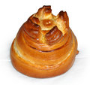  Fogaca, a type of sweet bread from Portugal | 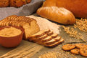  Oats, barley, and some products made from them.
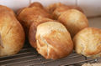  Bread rolls | 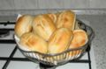  Bread rolls | 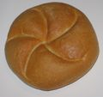  Polish "kajzerka" bread roll | 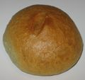  Round bread roll
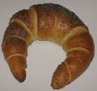  twirl bread | 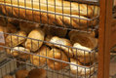 | 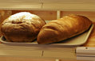 | 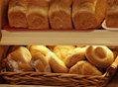
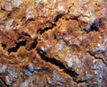  Bread crust | 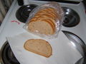  A loaf of rye bread in a plastic bag | 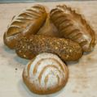  Rye, multi-grain and whole wheat bread | 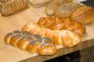  Egg, rye and multigrain bread
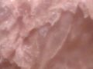  Magnified crispbread surface | 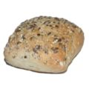 | 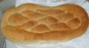  Turkish pide

[edita] French bread
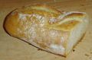 | 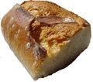

[edita] Italian bread
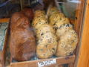 | 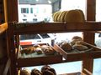 | 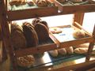 | 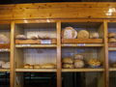
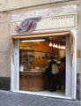 | 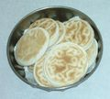

[edita] Polish bread
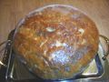  Traditional Polish round bread | 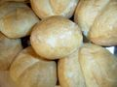  Polish bread roll

[edita] Making bread
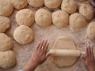  Rolling out bread dough | 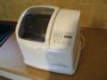  Automated breadmaker | 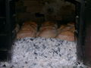  bread in a traditional oven in Portugal | 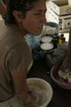  Making Indian fry-bread (Native American)
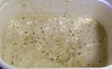  Sourdough | 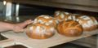  Freshly baked bread loaves | 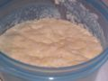  Poolish, leaven

[edita] Archeology
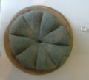Forma di pane rinvenuta negli scavi di Pompei

